成都信息工程大学计算机学院

课
程
实
验
报
告

实验课程： | 数移动终端编程（iOS方向）
实验项目： | 综合设计：学生信息管理软件
指导教师： | 林岗
学生姓名: | 郑煜
学生学号： | 2018051001
班 级： | 计算机 194 班
实验地点： | 双中心B215实验室
实验时间： | 2020年3月31 日8:20点~12:00点
实验成绩：

综合设计：学生信息管理软件

实验内容
- 任务1: 用coredata存储学生信息，至少包括以下字段： 学号、 姓名、 出生日期、 身高体重、班级、 照片
- 任务2: 实现在表单选择单个学生的录入、修改，删除（期中包含自己的学生信息）
- 任务3: 实现各类查询，包括：姓名的模糊查询。类似：以 “姓名张”打头的学生，身高>1.5米的同学，年龄在18-20岁的同学
- 任务4: Tableview的显示采用实验5的包含图片的显示
- 任务5: 个人信息的录入包含照片的选择，参照实验4的内容。
- 任务6: 界面的切换和数据传递，参照实验6的内容

二、实验目的
综合设计：在实验3基础上增加实验4、5、6的内容，实现学生信息增删改查

三、实验环境
操作系统：macOS Monterey 12.2.1
开发平台：Xcode13.2.1

四、项目最终实现的功能
1.用coredata存储学生信息，至少包括以下字段： 学号、 姓名、 出生日期、 身高体重、班级、 照片
2.实现在表单选择单个学生的录入、修改，删除（期中包含自己的学生信息）
3.实现各类查询，包括：姓名的模糊查询。类似：以 “姓名张”打头的学生，身高>1.5米的同学，年龄在18-20岁的同学
4.Tableview的显示采用实验5的包含图片的显示
5.个人信息的录入包含照片的选择，参照实验4的内容。
6.界面的切换和数据传递，参照实验6的内容

五、实验步骤及结果
1、任务1：用coredata存储学生信息，至少包括以下字段： 学号、 姓名、 出生日期、 身高体重、班级、 照片
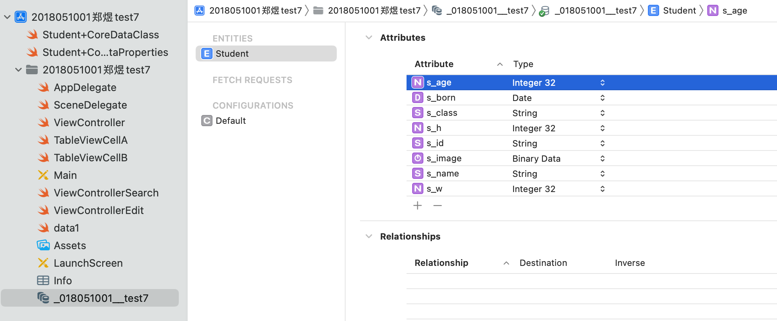
2、任务2：实现在表单选择单个学生的录入、修改，删除（期中包含自己的学生信息）
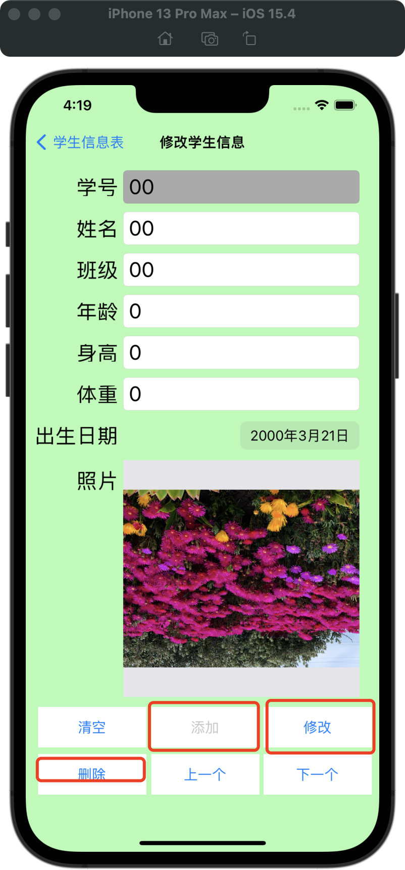
3、任务3：实现各类查询，包括：姓名的模糊查询。类似：以 “姓名张”打头的学生，身高>1.5米的同学，年龄在18-20岁的同学
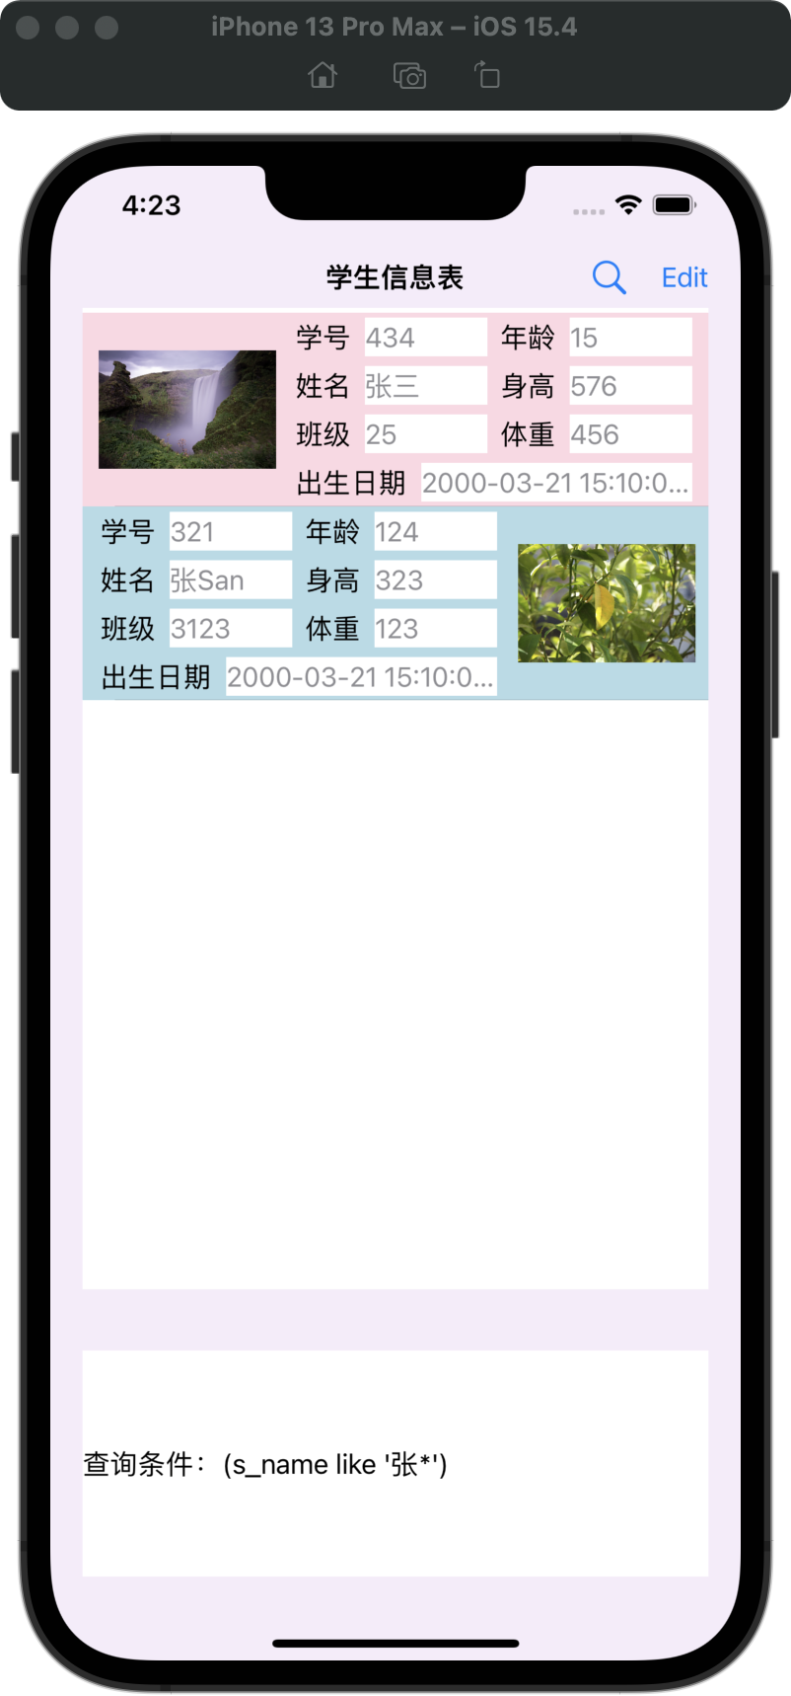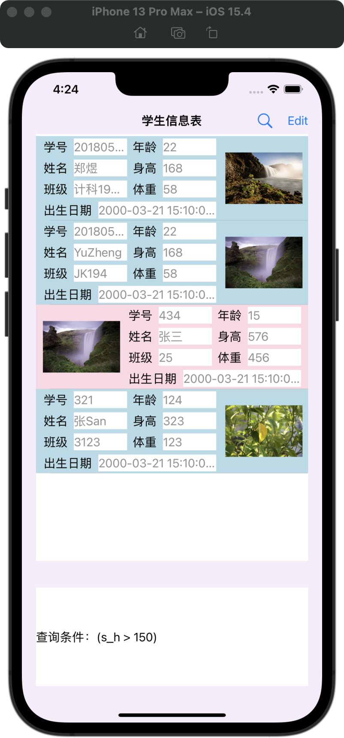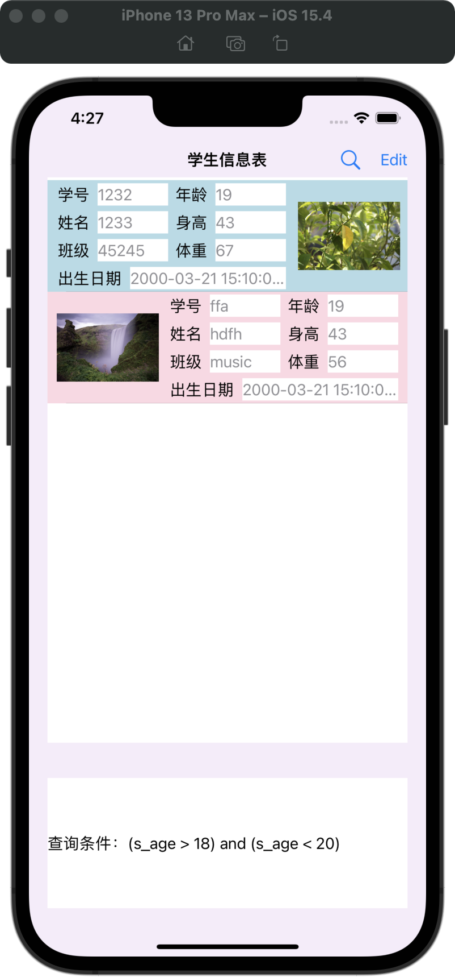
4、任务4：Tableview的显示采用实验5的包含图片的显示
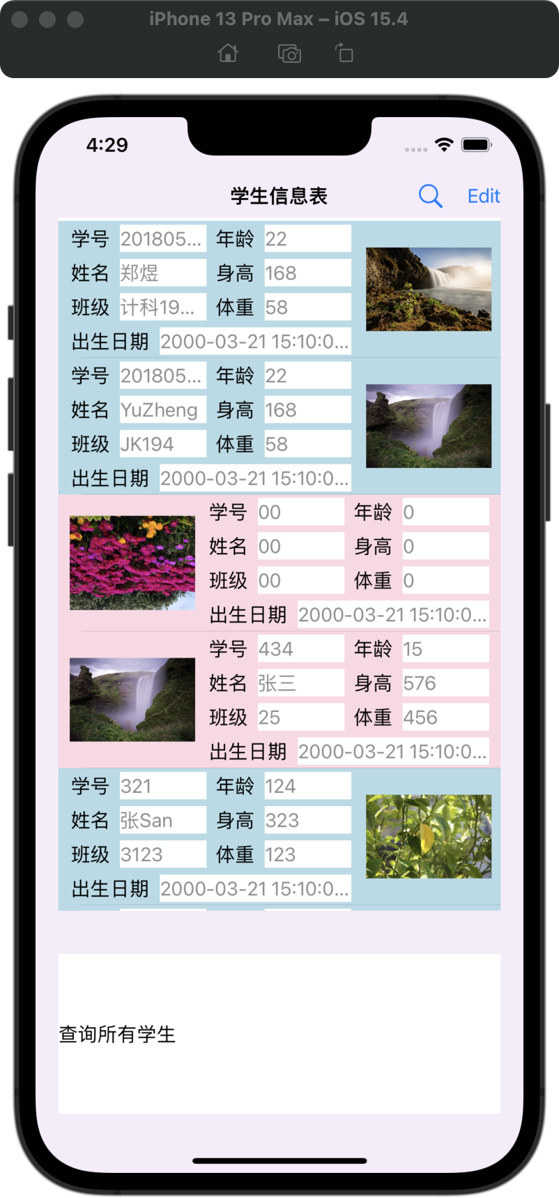
5、任务5：个人信息的录入包含照片的选择，参照实验4的内容。
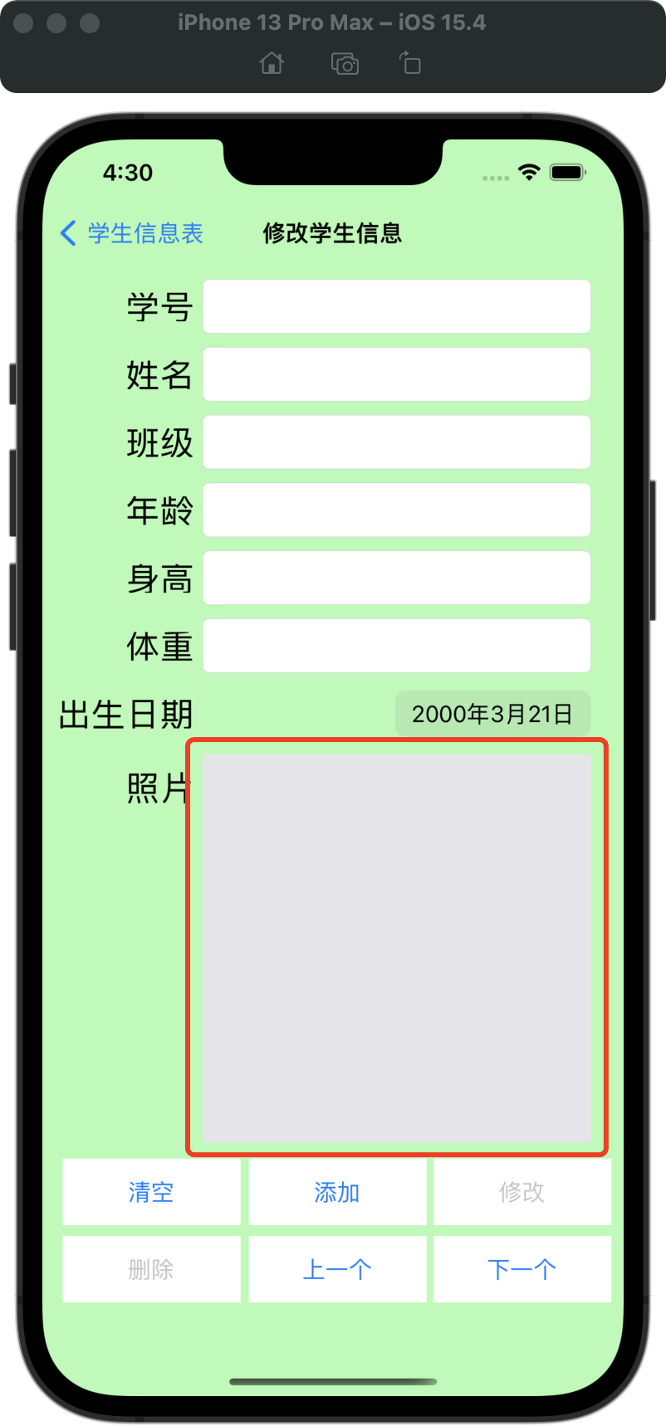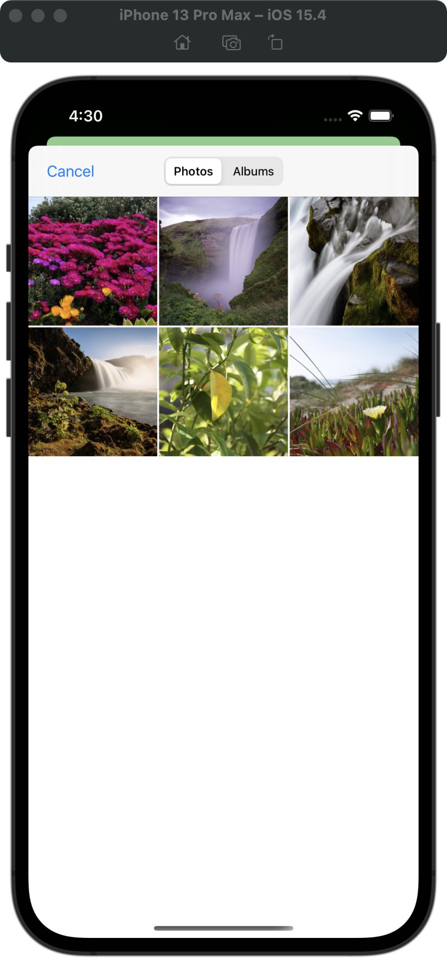
6、任务6：界面的切换和数据传递，参照实验6的内容
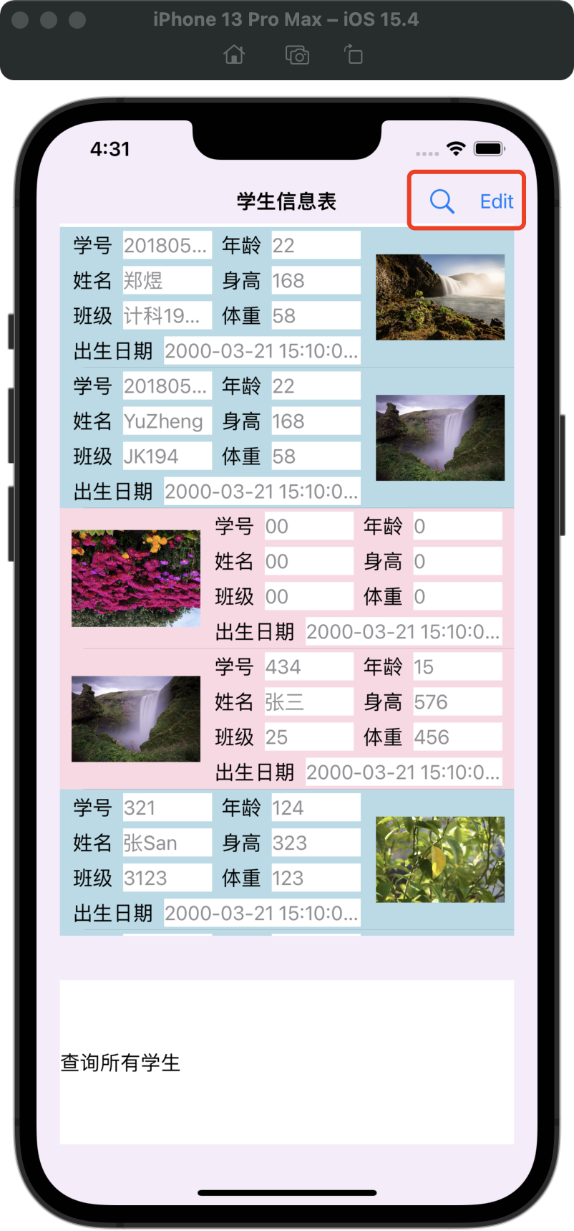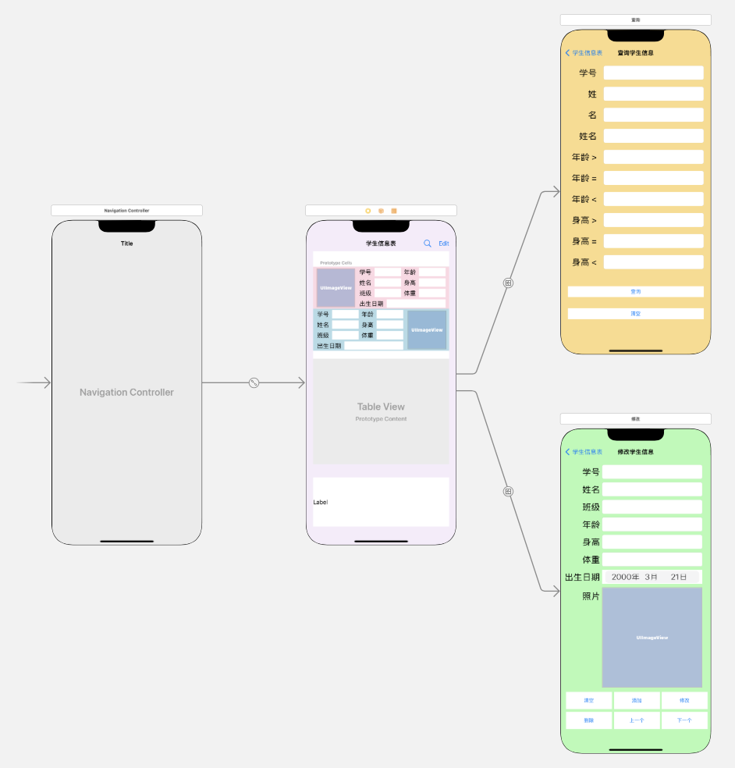

五、实验中的问题及心得
本次综合设计实验复习了以往六次实验的全部内容，因为基本已经操作过一次，这次只是功能整合，所以做起来更加得心应手。通过这次的实验，熟悉了用coredata存储学生信息，实现了在表单选择单个学生的录入、修改，删除，同时实现了各类查询。参照实验5的内容，实现了Tableview的包含图片的显示，参照实验4的内容，实现了个人信息的录入包含照片的选择。参照实验6内容，实现了界面的切换和数据传递。通过本次实验，我更能深刻的了解到本门课程所教给我的知识，使这些知识成为体系，更方便我记忆和掌握。通过一点点的学习，最初只是插入一个text field，到现在成功制作一个功能完整的app，在此期间我的巨大进步也给我带来了很多的成就感。完成最后一次实验报告，也意味着这门课程的结课，但学习永远不会停止，对新知识的渴求也不会停止，这门课程带给我的收获将在未来一段时间里持续激励着我前进。

